南开大学 计算机科学与技术

姓名：甘子健

学号：2213524

班级：0928

2024年5月13日

高级语言程序设计

实验报告

目录

高级语言程序设计大作业实验报告 2

**一.** **作业题目** 2

**二.** **开发软件** 2

**三.** **课题要求** 2

**四.** **主要流程** 2

**1． 整体流程** 2

**2． 数据库设计** 3

**（1） customer表——记录顾客信息** 3

**（2） Merchant表——记录商户信息** 4

**（3） Dish表——记录奶茶信息** 4

**（4） Category——记录奶茶种类** 4

**（5） Orders表——记录订单信息** 4

**（6） DishInOrder表——记录订单包含的菜品信息** 4

**（7） DishInMerchant表——记录店铺菜单信息** 5

**3． Qt设计** 5

**（1） CustomerLoginWindow类** 5

**（2） CustomerWidget类** 6

**（3） customer_change_passwd类** 6

**（4） 其他类** 7

**4． Qt和数据库的连接** 7

**五.** **程序测试** 8

**（1） 登录界面测试** 8

**（2） 选择店铺界面测试** 9

**（3） 点餐功能测试** 10

**（4） 订单界面测试** 11

**（5） “我的”界面测试** 11

**（6） 修改密码界面测试** 12

**六.** **收获** 13

**1． 对面向对象编程的理解更为深入** 13

**2． 能更加熟练的使用Qt** 13

**3． 有了编写较大规模代码文件的经验** 13

高级语言程序设计大作业实验报告

1. **作业题目**

设计一个蜜雪冰城点餐小程序。

1. **开发软件**

Qt Creator 5.14.2

MySQL 8.0

1. **课题要求**
2. 语言：使用C++语言。
3. 平台：平台不限，可以是MFC、QT、VS等。
4. 主题：主题不限。
5. 形式：图形化小程序。
6. **主要流程**
   1. **整体流程**

实现思路：



* 1. **数据库设计**

总共建立了七张表，分别用来存储顾客信息、店铺信息、奶茶信息、奶茶种类、订单信息、订单中包含的奶茶信息、店铺菜单信息

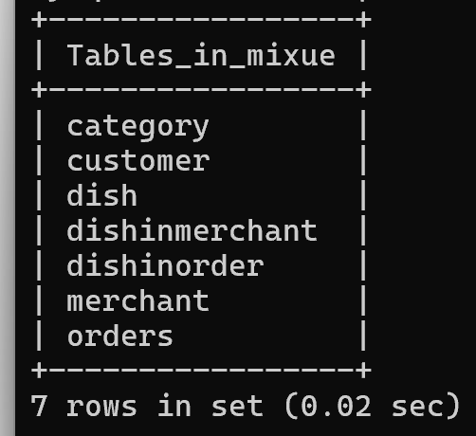

* + 1. **customer表——记录顾客信息**

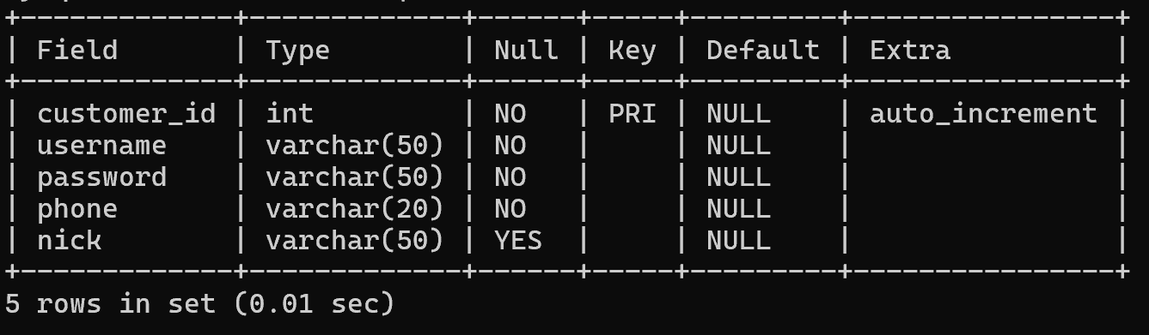

* + 1. **Merchant表——记录商户信息**

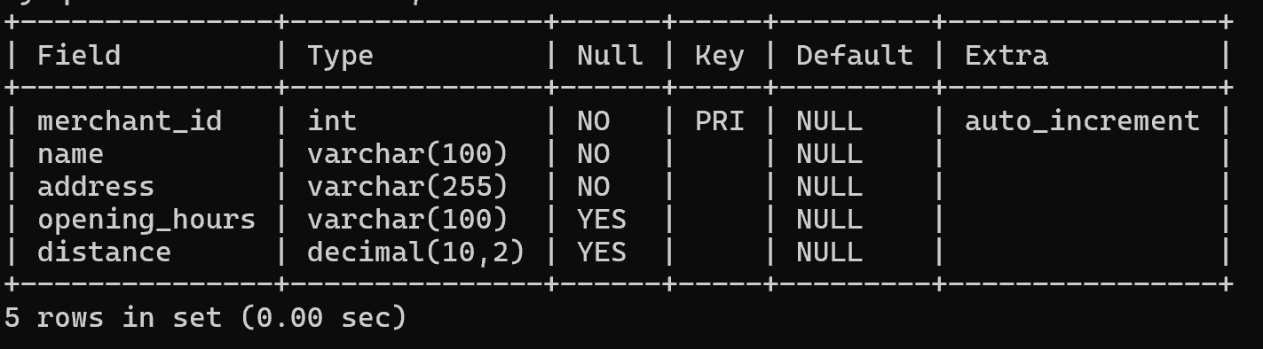

* + 1. **Dish表——记录奶茶信息**

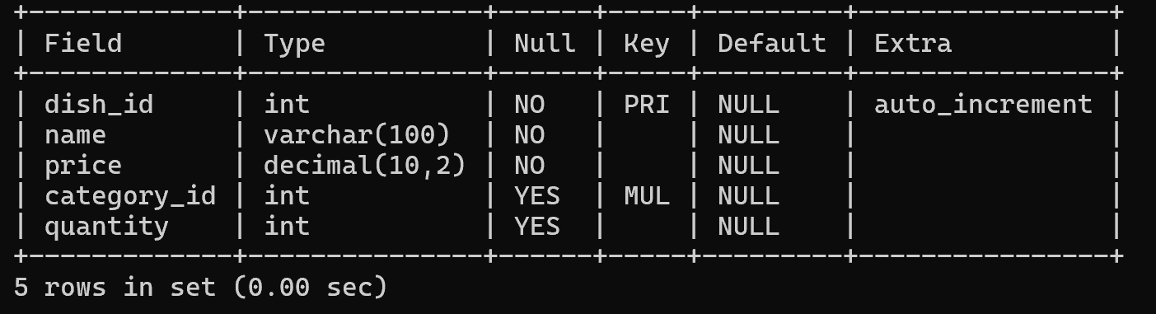

* + 1. **Category——记录奶茶种类**

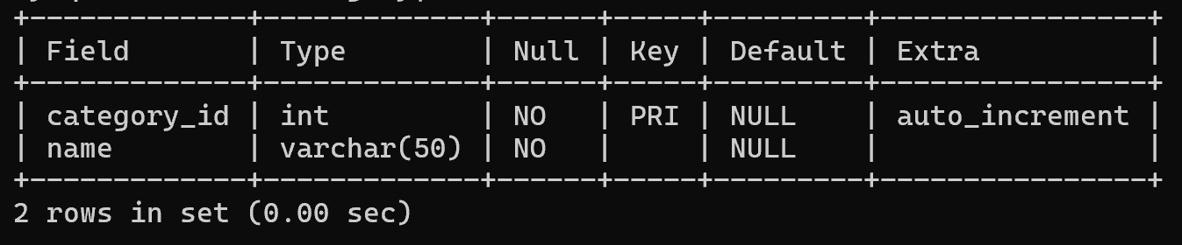

* + 1. **Orders表——记录订单信息**

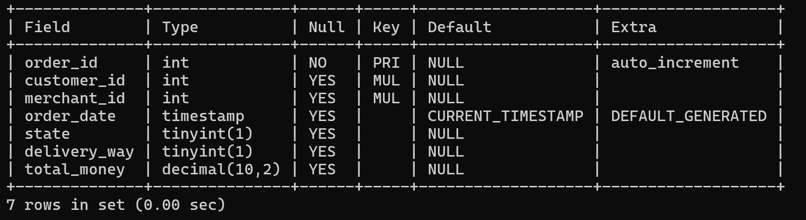

* + 1. **DishInOrder表——记录订单包含的菜品信息**

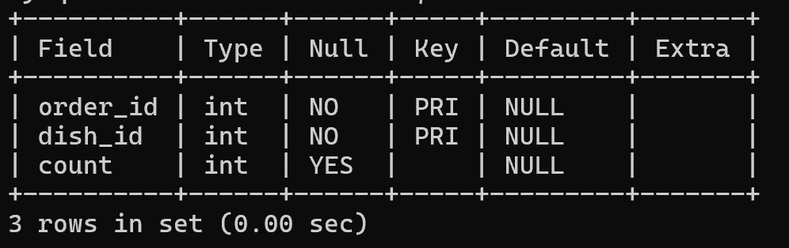

* + 1. **DishInMerchant表——记录店铺菜单信息**

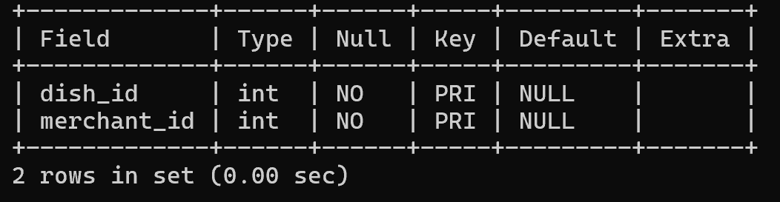

* 1. **Qt设计**

设计了8个类，分别用来实现登录界面、用户主界面、修改密码界面、订单类、商户类、菜品类等功能。

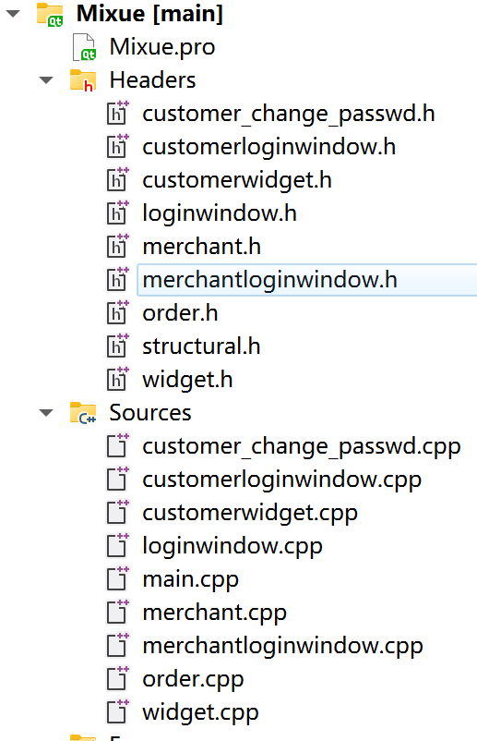

现挑最主要的三个类，逐一解释。其他类简略解释。

* + 1. **CustomerLoginWindow类**

实现顾客的登录界面。并验证用户输入与数据库内容是否一致。一致的话，发送登录成功信号，进入主界面CustomerWidget。

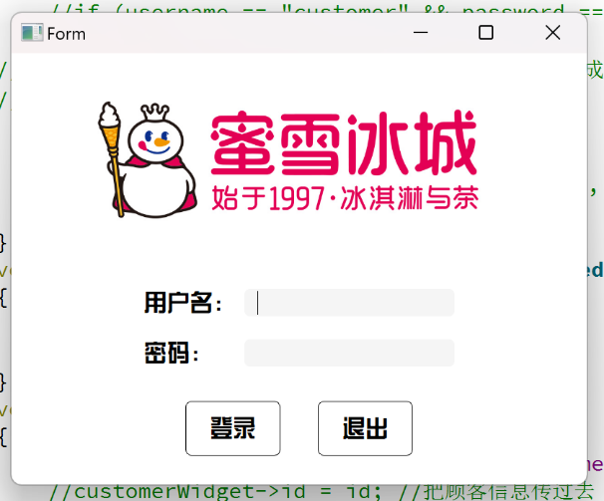

* + 1. **CustomerWidget类**

顾客点餐主界面。包含“首页”、“点餐”、“订单”、“我的”四个标签页。各个标签页之间可以任意切换，与蜜雪冰城微信小程序功能一致。

代码主要集中在这个类中，包含“选择到店自取or雪王外送”功能、“选择店铺”功能、“显示当前店铺菜单”功能、“点餐”功能、“显示历史订单”功能、“修改用户昵称、电话”功能等。涉及到这些功能的所有信息都储存在后台数据库中，并保持实时更新，确保前端界面显示的信息与数据库中一致。

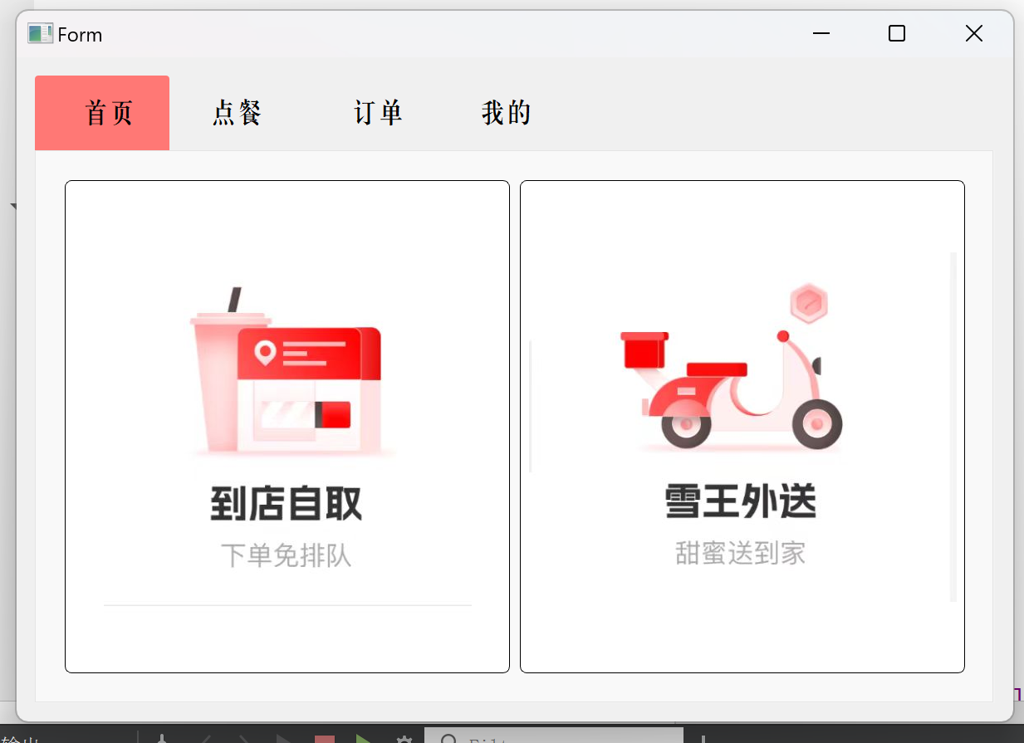

* + 1. **customer_change_passwd类**

修改密码界面。实现用户修改密码功能。

验证用户输入的“当前密码”是否和数据库一致，一致的话，允许顾客修改，并将修改后的密码同步至数据库。

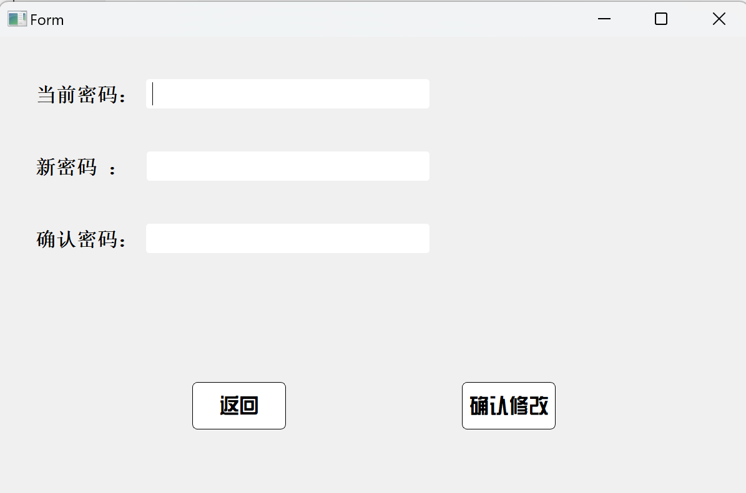

* + 1. **其他类**

Merchant类：商家信息类。从数据库中获取的商家信息会被储存在该类的对象中，并用在“选择店铺”界面、“显示当前店铺菜单”界面等。

Order类：订单类。从数据库中获取的订单信息会被储存在该类的对象中，并用在“显示历史订单”等功能中。

Structural类：结构体类。定义了Food结构体等，用于Merchant类储存菜单信息、Order类储存订单奶茶信息等。

* 1. **Qt和数据库的连接**

在ODBC中配置MySQL数据库的信息，利用Qt的提供QSqlDatabase类，通过ODBC连接至MySQL数据库中。主要连接代码如下：

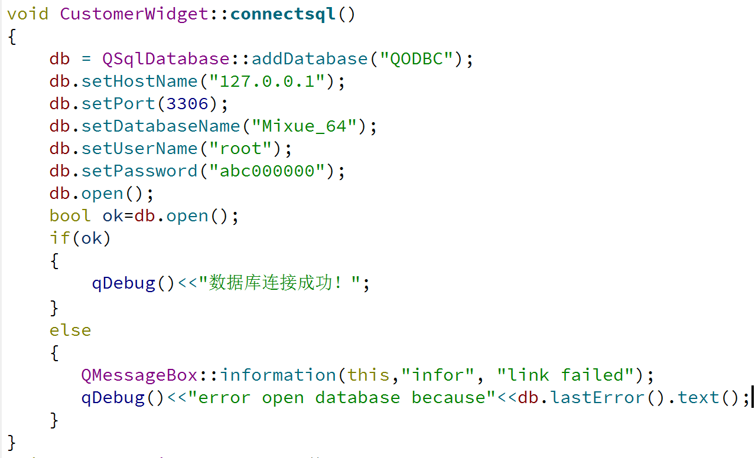

1. **程序测试**
   * 1. **登录界面测试**

数据库中用户名为hami的用户，密码为123456。

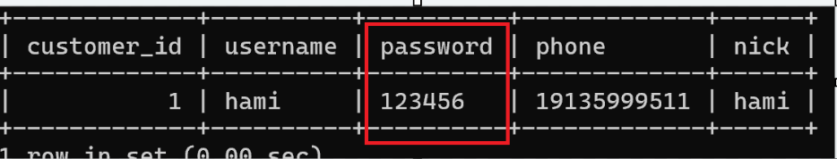

当输入错误密码时：

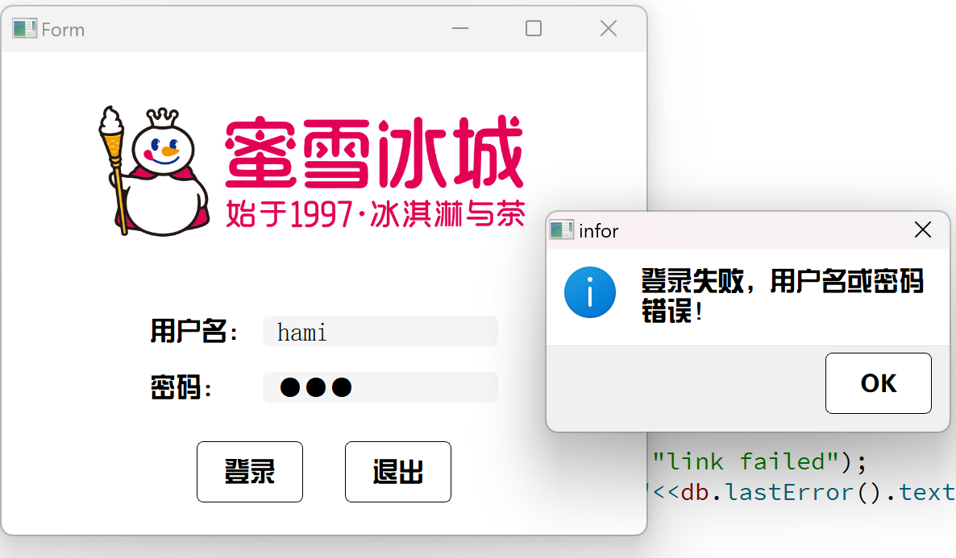

当输入正确密码时：

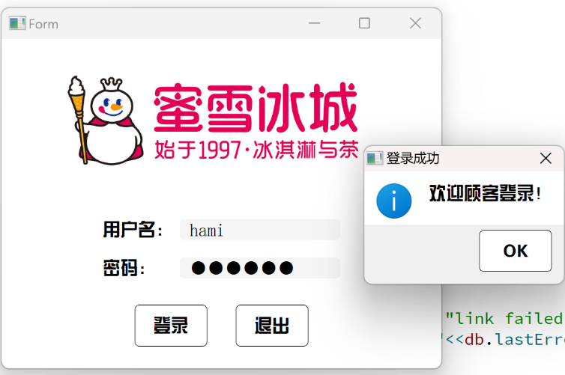

跳转至主界面：

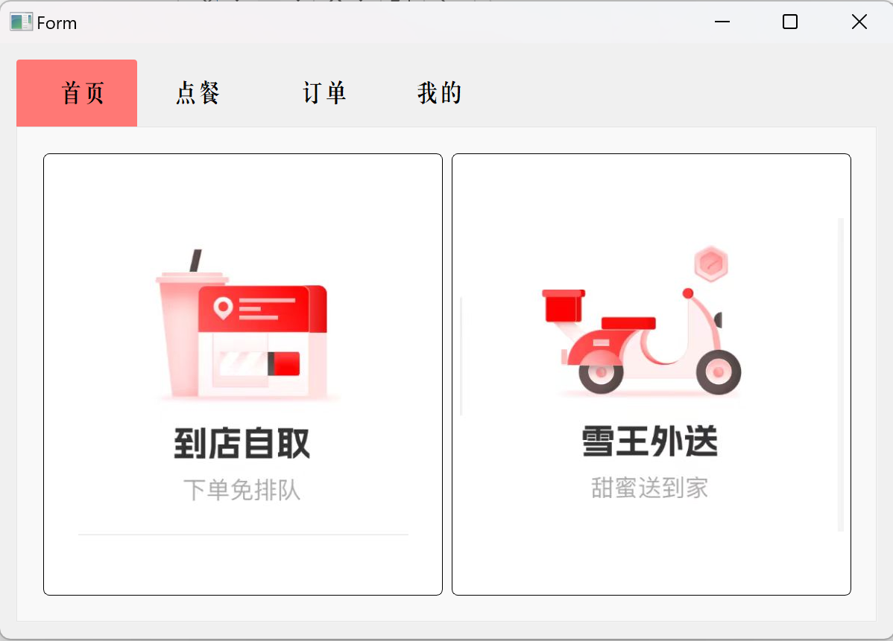

* + 1. **选择店铺界面测试**

点击“到店自取”或“雪王外送”后，跳转至选择店铺界面：

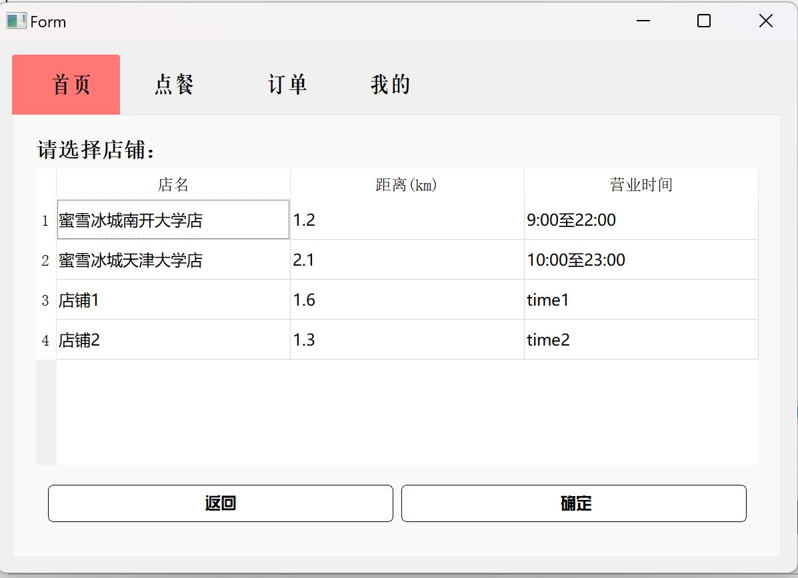

选好店铺，点击确定，进入点餐界面：

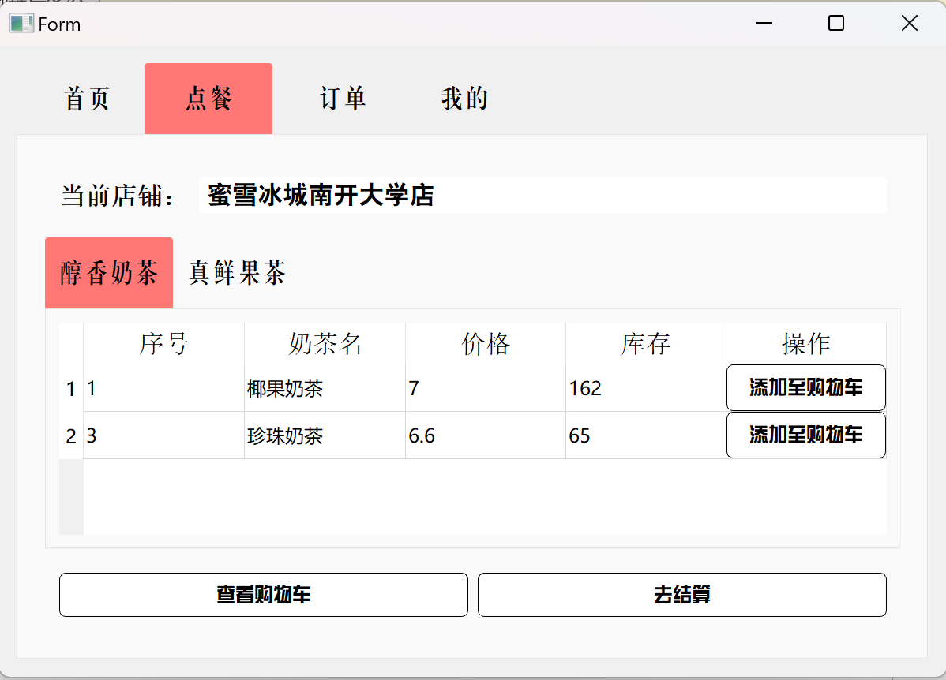

“蜜雪冰城南开大学店”在数据库中的菜单信息如下，与点餐界面相同，满足要求。

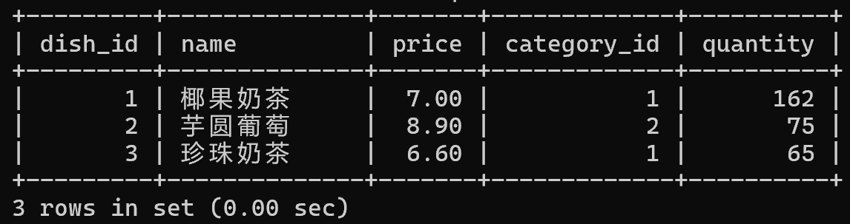

* + 1. **点餐功能测试**

选中一种奶茶，点击“添加至购物车”，购物车即会出现此种奶茶，右下角显示总额：

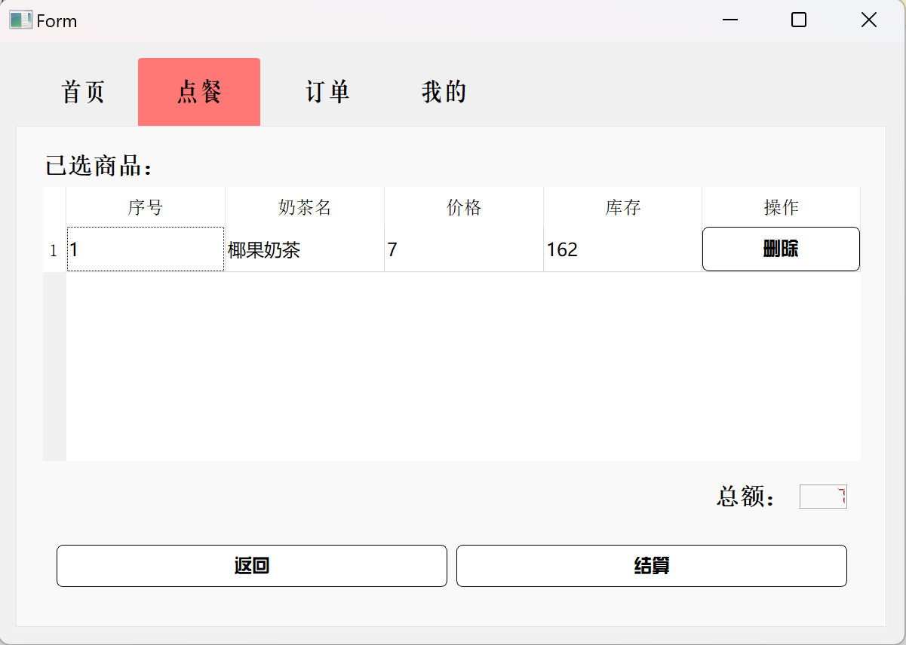

点击“结算”，数据库中会出现该订单信息，满足要求。

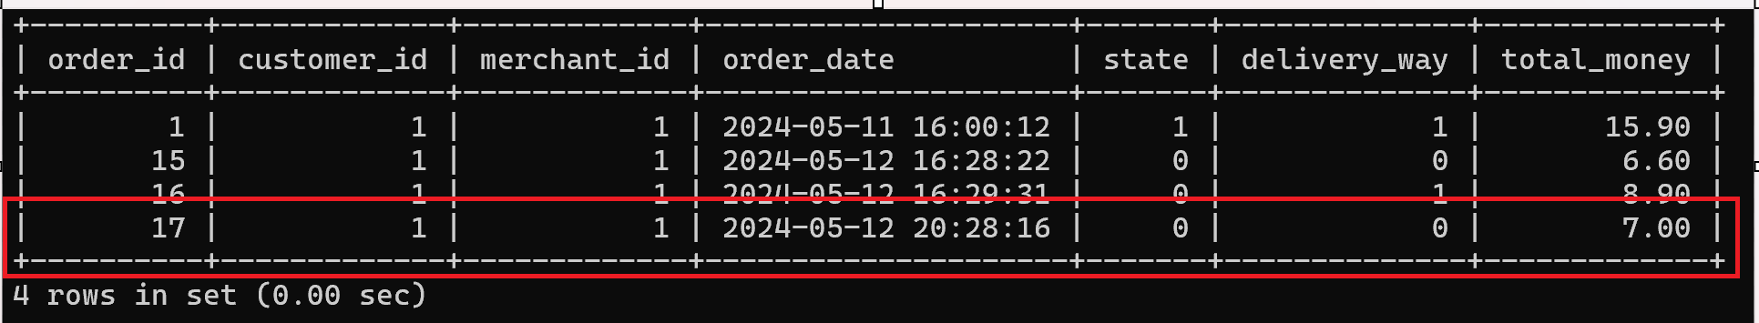

* + 1. **订单界面测试**

订单界面显示信息与数据库一致，满足要求。

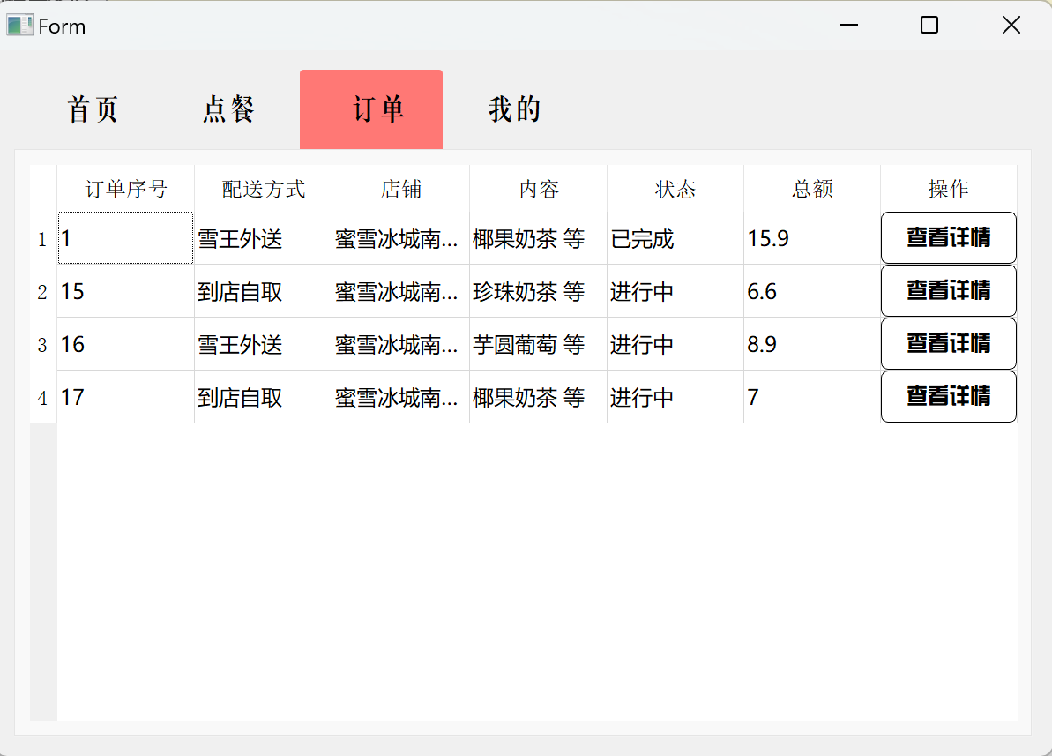

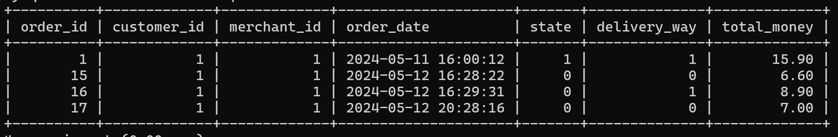

* + 1. **“我的”界面测试**

“我的”界面显示信息与数据库一致，满足要求。

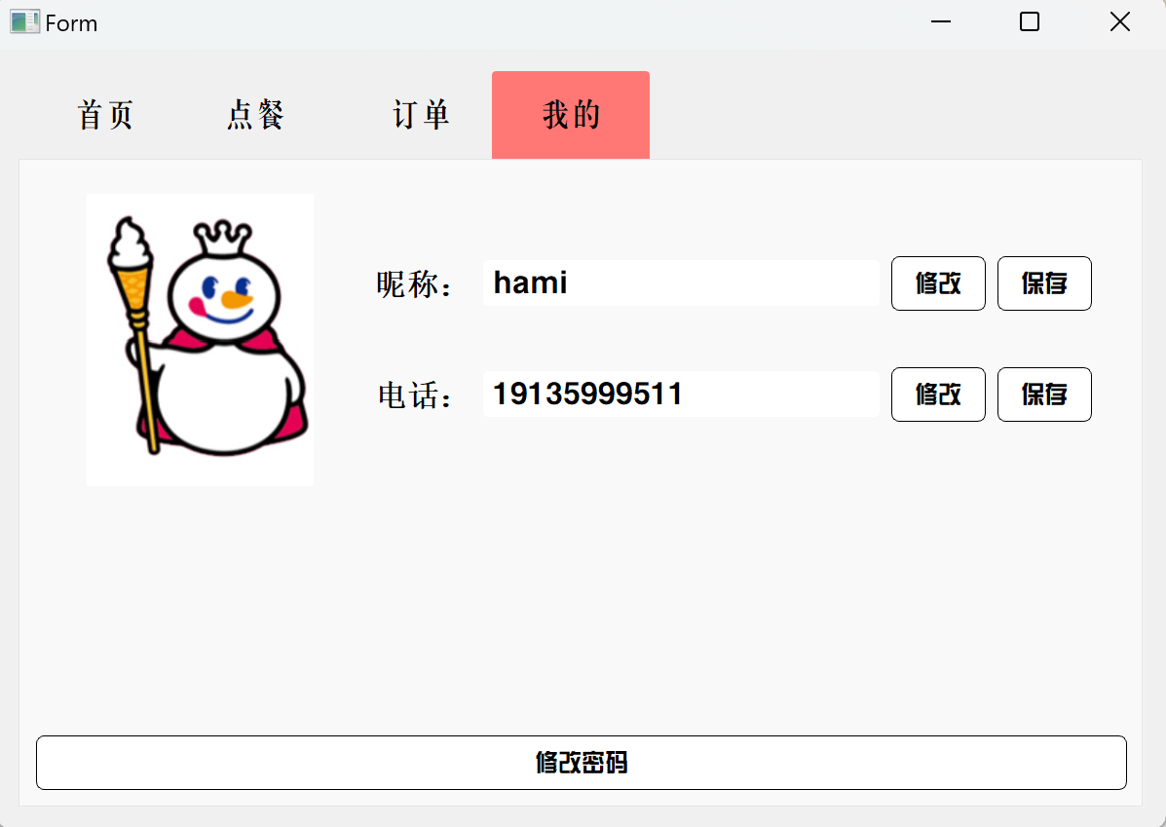

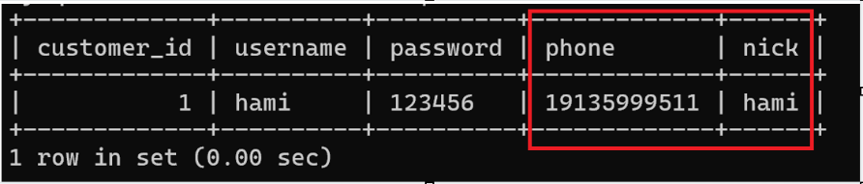

修改昵称，会同步到数据库中，满足要求：

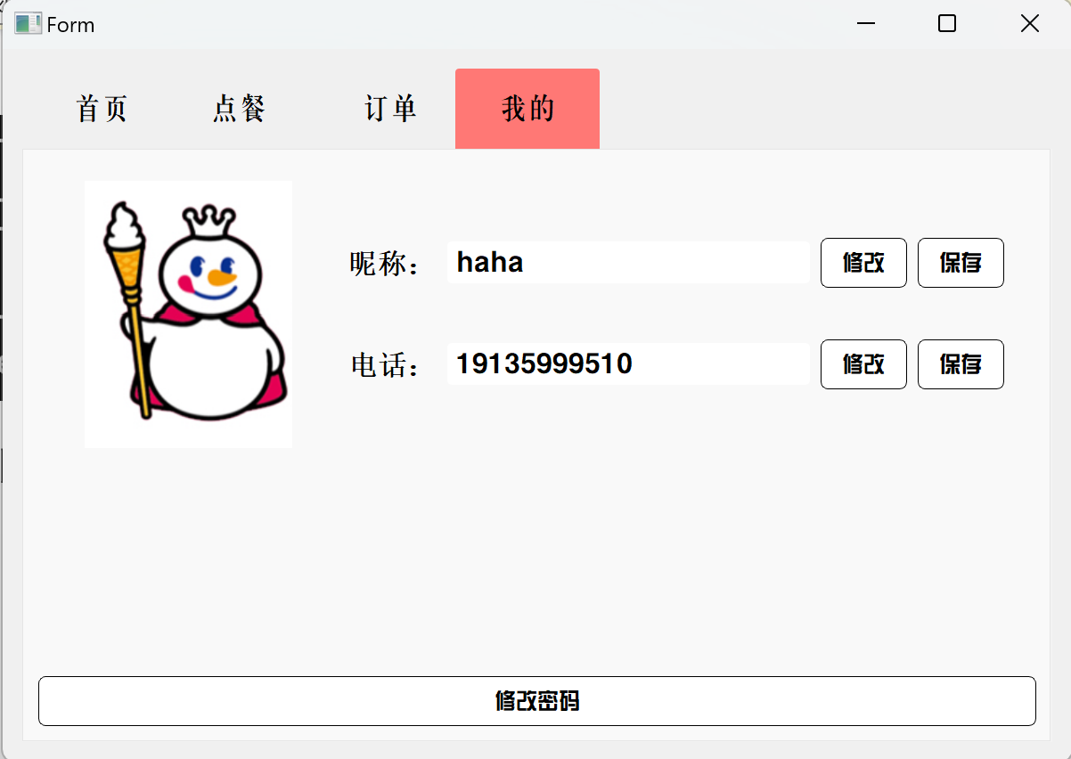

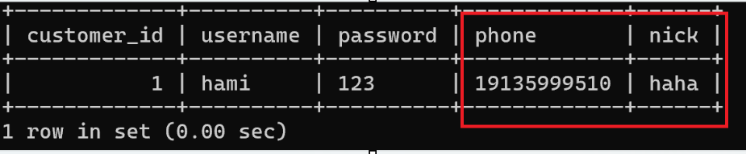

当手机号格式不正确时，会提示输入错误，满足要求：

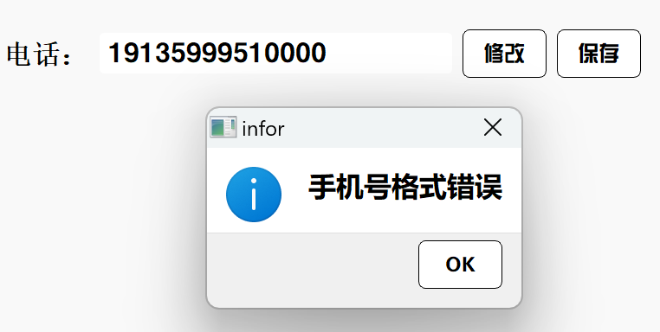

* + 1. **修改密码界面测试**

当前密码与数据库中密码不一致时，提示错误，拒绝修改，满足要求：

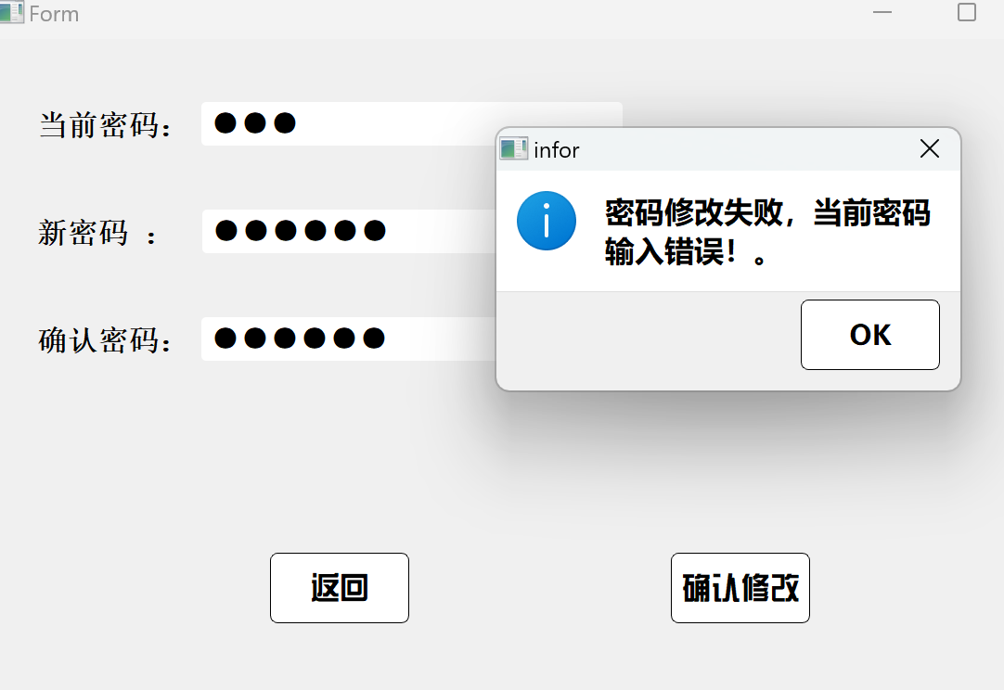

若一致，提示修改成功，数据库中密码同步被修改，满足要求：

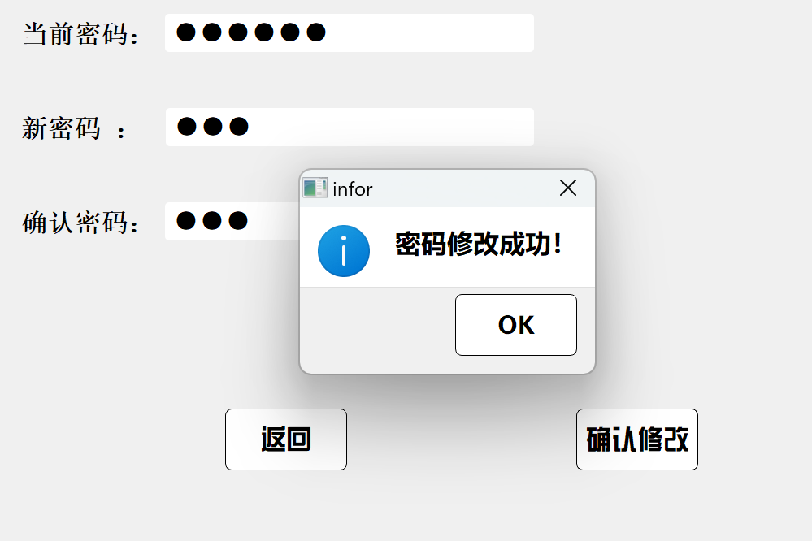

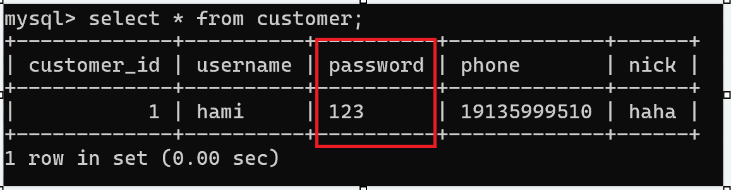

1. **收获**
   1. **对面向对象编程的理解更为深入**

代码的编写运用了面向对象思想。我更加熟练的掌握了C++类的相关用法。此外，我还对C++有了更深刻的理解。

* 1. **能更加熟练的使用Qt**

熟练掌握了Qt各种控件的使用，以及如何让Qt与数据库进行交互。

* 1. **有了编写较大规模代码文件的经验**

不同于以往的上机题目，此次工程作业代码规模较大，很好了锻炼了我编写大规模代码的能力和Debug的能力，让我看待问题更加全面。